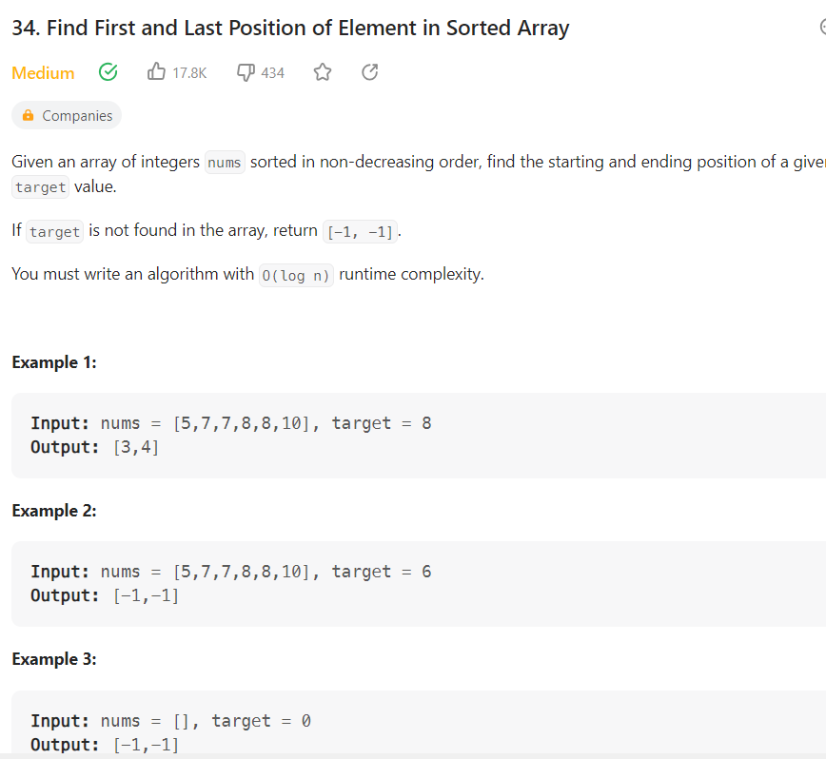

class Solution:

    def searchRange(self, nums: List[int], target: int) -> List[int]:

        start=-1

        end=-1

        for i in range(len(nums)):

            if start!=-1 and nums[i]==target:

                end=i

            elif nums[i]==target:

                start=i

                end=i

        return [start,end]